泗博自动化CANopen转PROFIBUS-DP网关在风力发电行业的应用
——实现塔基主控系统和机舱可再生能源控制系统的通信
关键词：风力发电，CANopen，PROFIBUS-DP，CAN总线
一、引言
风力发电作为目前技术最成熟、效率最高的可再生能源，受到世界各国的普遍重视。经过多年的探索与努力，我国在风力发电机组、可再生能源控制系统（变桨系统等）、变流器、系统控制等关键技术上都取得了突破。“十五”期间，中国的并网风电得到迅速发展。本文就内蒙古某大型风力发电项目中，SiboTech网关如何实现塔基主速度控制系统与机舱可再生能源控制系统的对接。在实现主控PLC和可再生能源控制系统的通信中，泗博自动化的CANopen转PROFIBUS-DP网关PCO-150S表现出了其稳定、可靠的优点。
二、系统组成
1、系统概述
风力发电机组有风轮、传动系统、偏航系统、液压系统、制动系统、发电机、控制与安全系统（主控系统）、机舱、塔架和塔基等组成。SiboTech的CANopen转PROFIBUS-DP网关的作用主要是实现塔基主控系统与机舱可再生能源控制系统的通讯。其中，塔基主控系统包含主速度控制器和变流、逆变器，主速度控制器采用的是西门子S7-300系列可编程逻辑控制器（PLC）；可再生能源控制系统采用丹麦DEIF的DM-4 REC-1，是机舱控制柜的主要部分，还包含交、直流伺服驱动控制器等。
2、系统结构
系统构成如图1，其中略去了主速度控制器（西门子S7-300PLC）之外的其它控制设备。西门子S7-300PLC的主要任务之一是实现对DM-4 REC-1（可再生能源控制系统）的监控来控制现场变桨、主动失速以及偏航控制等。西门子S7-300PLC（CPU型号：CPU313C-2DP）采用PROFIBUS-DP主站协议；DM-4 REC-1（可再生能源控制系统）支持标准的工业现场总线CAN通信，它作为CANopen主站，与变频器（桨叶调节采用变频器驱动丝杆结构）和特殊发电机（采用VACON变流器和逆变器，实现发电机转速跟随风速变化，实现额定风速一下的最佳叶尖速比控制，实现最大化吸收峰能，变流器和逆变器具有完善的保护功能）通讯，从而保障风机在额定风速以上时整机载荷安全和发电功率稳定。在该项目中，为了实现西门子S7-300PLC和DM-4 REC-1之间的数据双向传输，采用了泗博自动化的高性能的CANopen从站转PROFIBUS-DP从站网关PCO-150S：

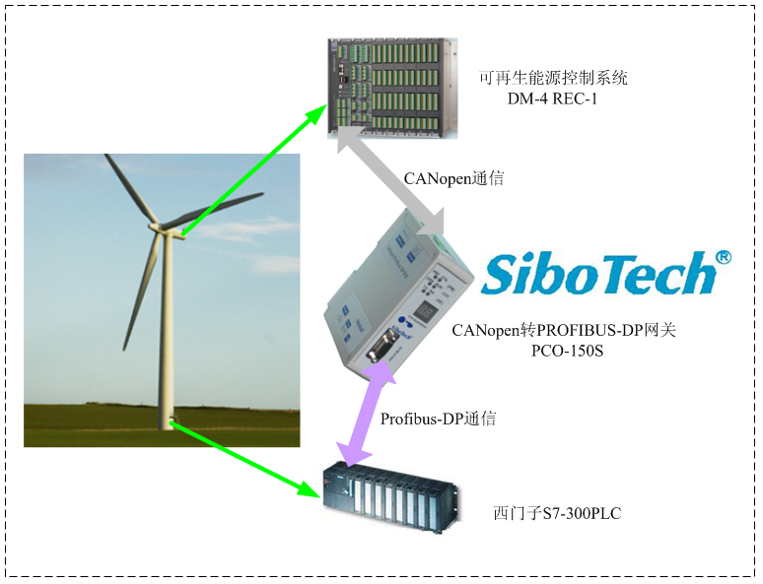
图1 系统结构
网关PCO-150S在CANopen侧做CANopen从站，在PROFIBUS-DP侧做Profibus-DP从站。用户通过在配置软件PC-123中设置相关的命令下载到网关中，并且在西门子PLC的组态软件STEP7中设置实际需要的输入、输出字节数，即可实现不同总线数据的双向传输。
2、通信网络组成
2.1 Profibus协议简介
PROFIBUS 是目前国际上通用的现场总线标准之一，以其独特的技术特点、严格的认证
规范、开放的标准、众多厂商的支持和不断发展的应用行规，已成为最重要的和应用最广泛的
现场总线标准。PROFIBUS 现场总线通讯协议包括三个主要部分：
• PROFIBUS DP：主站和从站之间采用轮循的通讯方式，主要应用于自动化系统中单元级和现场级通信。
• PROFIBUS PA：电源和通信数据通过总线并行传输，主要用于面向过程自动化系统中单元级和现场级通讯。
• PROFIBUS FMS：定义了主站和主站之间的通讯模型，主要用于自动化系统中系统级和车间级的过程数据交换
其中，PROFIBUS-DP 是高速网络，通讯速率达到12M。PROFIBUS-DP 可以连接远程I/O、执
行机构、智能马达控制器、人机界面HMI、阀门定位器、变频器等智能设备， 一条PROFIBUS-DP 总线可以最多连接123 个从站设备。PROFIBUS-DP 的拓扑结构可以是总线型、星型和树型，通讯介质可以是屏蔽双绞线、光纤，也支持红外传输，采用双绞线时，不加中继器最远通讯距离可达1.2 公里，最多可以采用9 个中继器，最远通讯距离可达9 公里。采用光纤时，最远通讯距离可达100 公里以上，其中采用多膜光纤，两点间最远距离可达3 公里，采用单膜光纤时，两点间最远距离可达3 公里。
PROFIBUS-DP支持的总线型拓扑如下：
终端
终端
终端
2
3
30
31
62
61
33
32
终端
中继器
中继器
站 1
图2 总线型拓扑
2.2 CANopen协议简介
CANopen协议是CAN-in-Automation(CiA)定义的标准之一，并且在发布后不久就获得了广泛的承认。尤其是在欧洲，CANopen协议被认为是在基于CAN的工业系统中占领导地位的标准。大多数重要的设备类型，例如数字和模拟的输入输出模块、驱动设备、操作设备、控制器、可编程控制器或编码器，都在称为"设备描述"的协议中进行描述；"设备描述"定义了不同类型的标准设备及其相应的功能。依靠CANopen协议的支持，可以对不同厂商的设备通过总线进行配置。
在CANopen网络中的通信信息以对象来进行描述的。CANopen通信模型定义了4种报文（通信对象）：网络管理报文（NMT）、服务数据对象（SDO）、过程数据对象（PDO）和特殊功能对象。
SDO通过使用索引和子索引（在CAN报文的前几个字节），SDO采用客户机服务器模式。SDO客户机能够访问设备（服务器）对象字典中的条目或项（对象）。 SDO通过CAL中多元域的CMS（CAN-based Message Specification）对象来实现，允许传送任何长度的数据（当数据超过4个字节时分拆成几个报文）。SDO协议是确认服务类型。服务器为每个消息生成一个应答（一个SDO需要两个ID）。SDO请求和应答报文总是包含8个字节（没有意义的数据长度在第一个字节中表示，第一个字节携带协议信息）。
PDO对象用来传输实时数据，PDO对象采用生产者消费者模式。数据从一个生产者传到一个或多个消费者。数据传送限制在1到8个字节（例如，一个PDO可以传输最多64个数字I/O值，或者4个16位的AD值）。PDO通讯没有额外的协议规定。PDO由两种类型的使用：数据发送和数据接收。它们以TPDO和RPDO区分。
PDO可以有多种传输方式，其中，同步传输是指为了使设备同步，又一个同步应用程序周期性地发送一个同步对象（SYNC对象）。异步传输是由远程帧触发传送或由设备子协议中规定的对象特定事件触发传送。
- CANopen转PROFIBUS-DP网关PCO-150S的配置
PCO-150S是实现CANopen主站和PROFIBUS-DP主站通信的的协议转换网关，在网关RAM中间了CANopen到PROFIBUS-DP的数据映射区，由软件实现CANopen到PROFIBUS-DP的协议转换和数据交换。凡具有CAN接口的设备（实现CANopen主站功能）都可以通过PCO-150S与现场总线PROFIBUS-DP互联。其中PCO-150S在与PROFIBUS-DP主站设备通讯是作为PROFIBUS-DP从站，PCO-150S在与CANopen主站设备通信时，作为CANopen从站。泗博自动化也提供CANopen从站设备（如变频器等）与PROFIBUS-DP主站设备通讯的网关PCO-150。通过在西门子STEP7中注册网关PCO-150S的GSD文件，即可在该编程软件中对该网关进行相关硬件和软件配置，完成相应的通讯功能。请见如下详细的硬件和软件配置方法：
1、 CANopen转PROFIBUS-DP网关PCO-150S的硬件配置
PCO-150S的PROFIBUS-DP从站地址可以通过网关的配置按钮来设置。可通过设置PCO-150S的拨码开关状态使PCO-150S处于正常运行状态、配置状态或者调试状态。当PCO-150S处于配置状态时，用户可以通过配套配置软件设置相关读写命令和参数。当PCO-150S处于调试状态时，用户可在配套配置软件中查看网关输入、输出缓冲区的数据传送情况。
PCO-150S自带标准PROFIBUS-DP接口，用户可使用标准PROFIBUS-DP连接头和标准的PROFIBUS-DP电缆将其连接至PROFIBUS-DP现场总线中。
PCO-150S提供1路CAN接口，支持CAN2.0A协议，作为CANopen从站，1KV光电隔离。
2、 CANopen转PROFIBUS-DP网关PCO-150S的软件配置
- 使用配套软件PC-123设置PCO-150S的现场总线相关参数和命令
通过拨码开关将PCO-150S设置为配置状态，打开安装的配置软件（产品光盘或者访问http://www.sibotech.net/DownLoad01.asp ）。
配置软件界面如下图所示：
点击“Profibus网络”，根据连接的固件版本号设置通讯的输入输出字节数。PCO-150S支持最大的输入输出字节数分别是244字节。
点击“CANopen从站”，设置PCO-150S作为CANopen从站的通讯波特率、节点地址等参数。用户设置的CANopen通讯波特率需和CANopen总线波特率参数一致（可再生能源控制器 DM-4 REC-1的CANopen通讯波特率）。
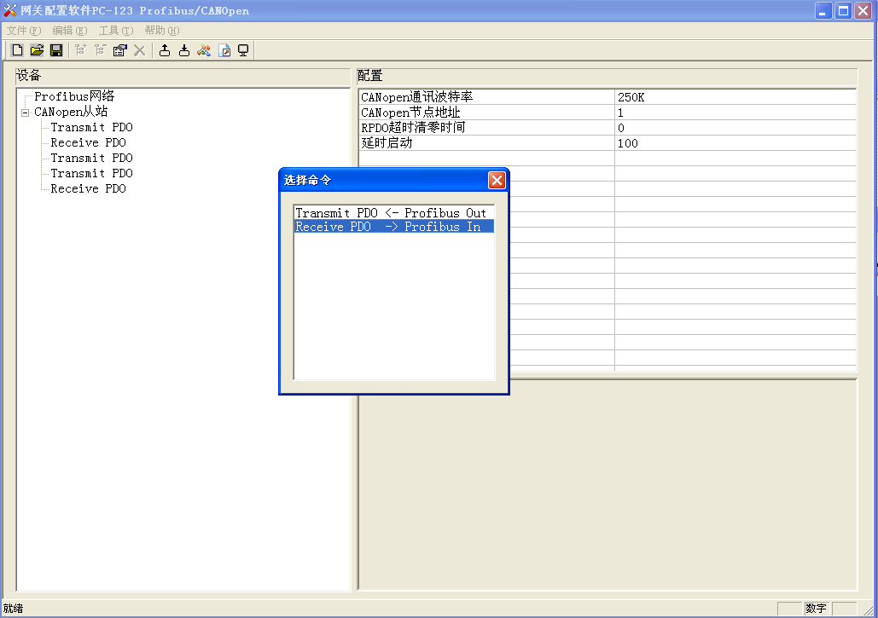
图3 PCO-150S的软件配置界面
在CANopen从站下增加需要的TPDO以及RPDO的命令，并设置的命令的COBID、字节数，使用软件自动计算内存映射地址等：
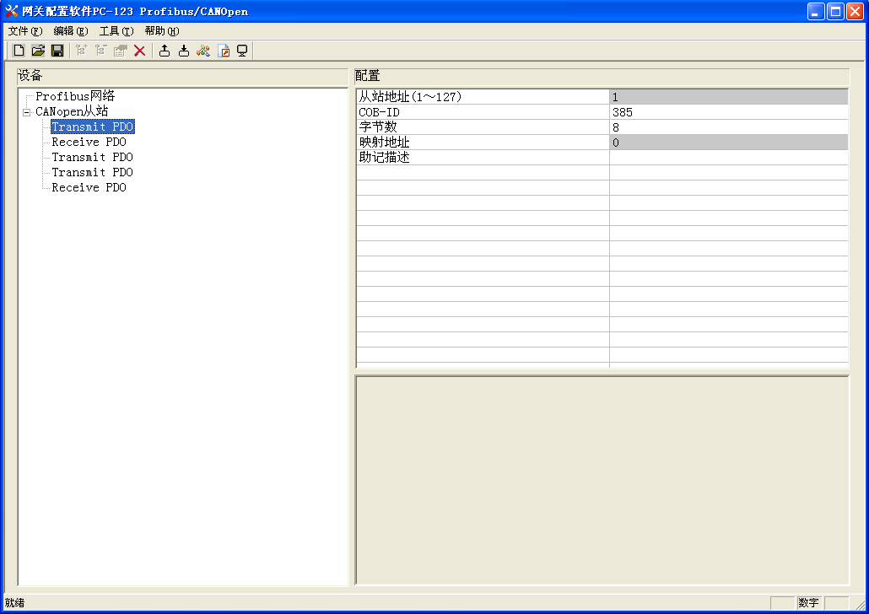
图4 TPDO命令的配置界面
用户根据需要添加命令后，将配置下载到网关即可。此时，PCO-150S的软件配置基本完成。
- 在STEP7中对网关PCO-150S进行组态设置
在STEP7的硬件组态界面，导入PCO-150S对应的GSD文件，把PCO-150S的配置文件添加到STEP7的设备配置库中。用户可以在硬件组态界面找到注册的设备：Catalaog>PROFIBUS DP->Additional Field Devices->General->CONVERTER->PCO-150S。
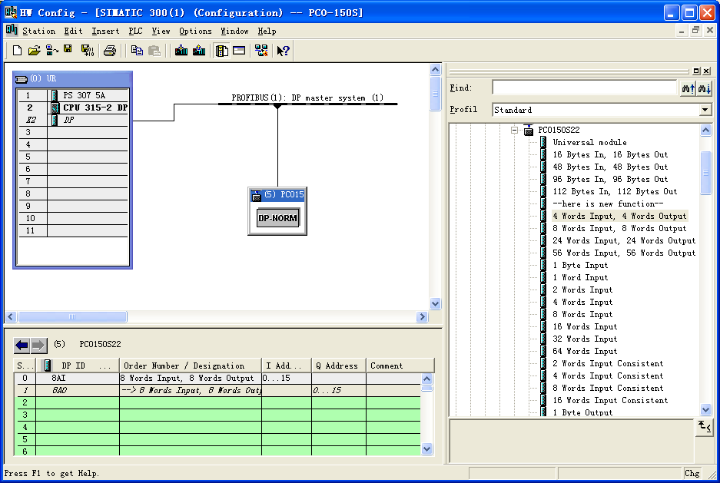
图5 STEP7组态界面
将PCO-150S添加到STEP7的组态界面后，可以插入相应的数据块进行映像区地址映射。PCO-150S提供如下数据块：
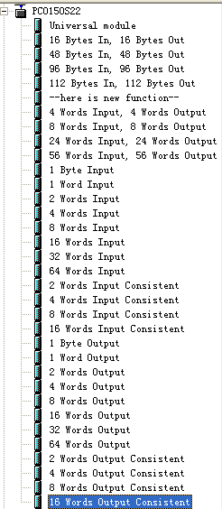
图6 PCO-150S支持的输入输出数据块
当在配置软件中，“Profibus输入输出字节数”选择固定输入输出字节数(112/48/16/8)时，则必须选择数据块：
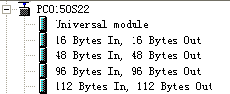
图7 PCO-150S支持的固定输入和输出数据块
当在配置软件中，“Profibus输入输出字节数”选择“由Profibus-DP主站组态软件设置时”，需选用图7所列之外的输入输出数据块。
拖动需要的输入和输出数据块到网关对应的槽位。如下图所示，将数据块“8Words Input，8Words Output”拖动到Profibus-DP从站地址为5的PCO-150S的槽位中，此时，对应的映射区地址分别为0，PLC程序需通过PIW0（PIB0）或者PQW0（PQB0）对相应的数据进行寻址访问。
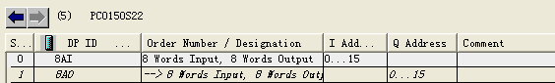
图8 PLC分配的映射区地址
四、西门子PLC数据读写
1、PLC->DM-4 REC-1
PLC将控制数据通过网关PCO-150S发送给可再生能源控制器，进而实现桨叶调节及电机转速跟随风速变化控制。即达到控制现场的目的。假如在PC-123中做了如下设置：
PCO-150S站地址 | 命令 | COB-ID | 映射地址（软件自动计算）
1 | Transmit PDO（TPDO） | 385（0181H） | 0
1 | Transmit PDO（TPDO） | 641（0281H） | 8
则PLC映射区起始地址和网关内存映射起始地址对应关系如下：
图9 PLC输出数据地址对应关系
2、DM-4 REC-1->PLC
DM-4 REC-1根据采集到的风机桨叶角度、电机转速等信息, 发送RPDO给PCO-150S，经过PCO-150S转发给S7-300PLC，实现控制室对现场数据的采集。假如在PC-123中做了如下设置：
PCO-150S站地址 | 命令 | COB-ID | 映射地址（软件自动计算）
1 | Receive PDO（TPDO） | 513（0201H） | 0
1 | Receive PDO（TPDO） | 769（0301H） | 8
图10 PLC输入数据地址对应关系
五、结束语
在该PLC控制系统中，PCO-150S作为西门子S7-300PLC和可再生能源控制器DM-4 REC-1之间的桥梁，能够使这两种完全不同的现场总线设备实现正常数据通信，使西门子PLC监控现场风机桨叶角度、电机转速等状态成为可能。在整个系统中，泗博自动化的PCO-150S表现了其稳定、可靠的性能，大大方便了风力发电行业各种现场总线的应用。

